МИНИСТЕРСТВО НАУКИ И ВЫСШЕГО ОБРАЗОВАНИЯ РОССИЙСКОЙ ФЕДЕРАЦИИ

Федеральное государственное бюджетное образовательное учреждение

высшего образования

«Вятский государственный университет»

(ФГБОУ ВО «ВятГУ»)

Факультет автоматики и вычислительной техники

Кафедра ЭВМ

Отчёт

Лабораторная работа № 5 по дисциплине

«Моделирование»

Вариант 7

Выполнил студент группы ИВТб-3301-04-00 / Жеребцов К. А./

Проверил преподаватель / Шатров А. В./

Киров 2022

**Цель:** Изучит бифуркацию в дискретных областях.

**Задание:** найти неподвижные точки отображений **, ,  и** построить три цикла бифуркационной диаграммы, используя эти неподвижные точки.

**Ход выполнения:**

Дискретным отображением в динамических системах называют преобразование вида

,

где параметр является бифуркационным параметром.









Построения в Excel:

λ=0.5

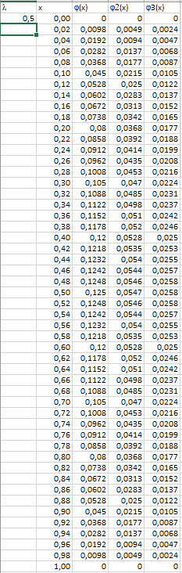

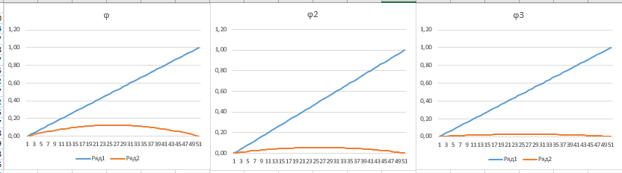

λ=1.5

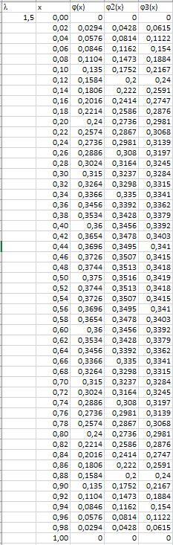

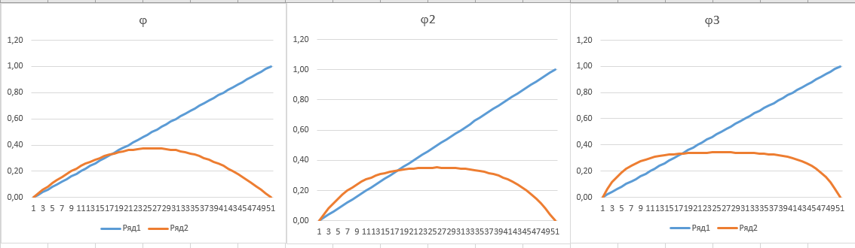

λ=2.5

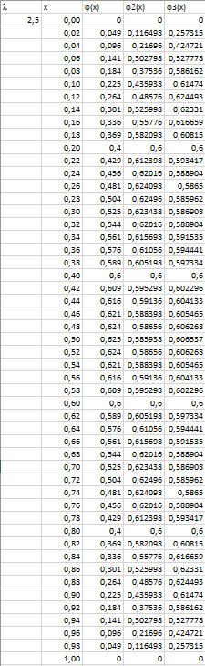

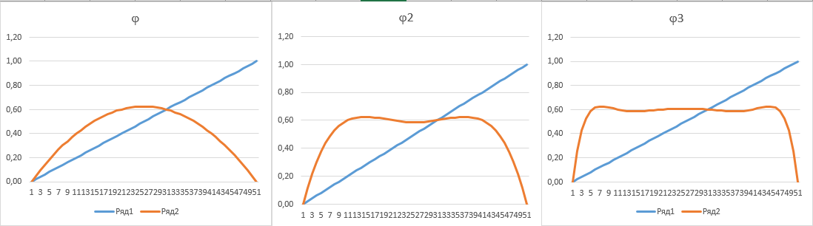

λ=3.9

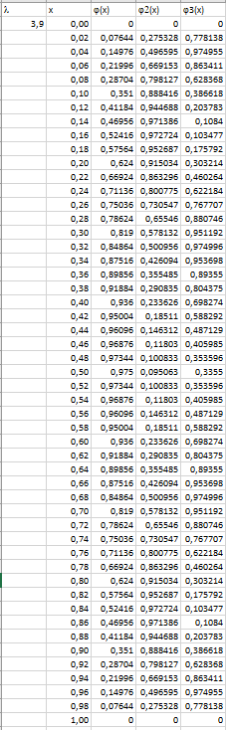

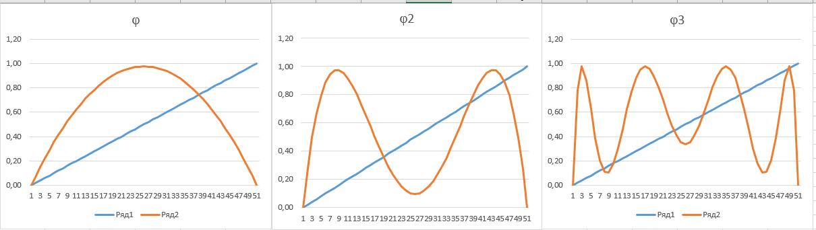

**Вывод:**

В ходе выполнения лабораторной работы была изучена бифуркация в дискретных отображениях и построены три цикла бифуркационной диаграммы в Excel.